健康建築
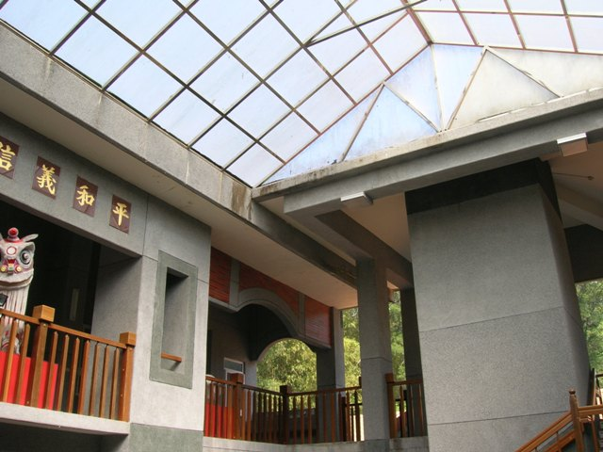
大樓屋頂採光罩設計 採光充足
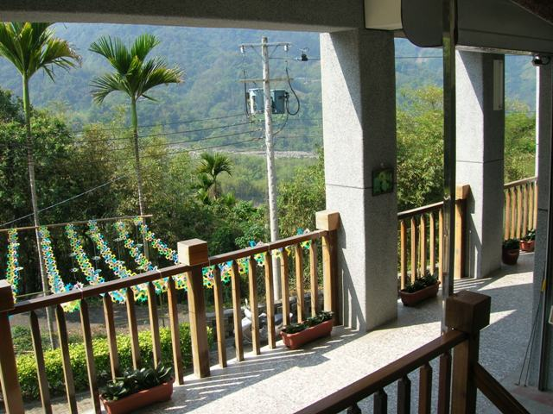
921大樓採光足 通風佳

健康建築
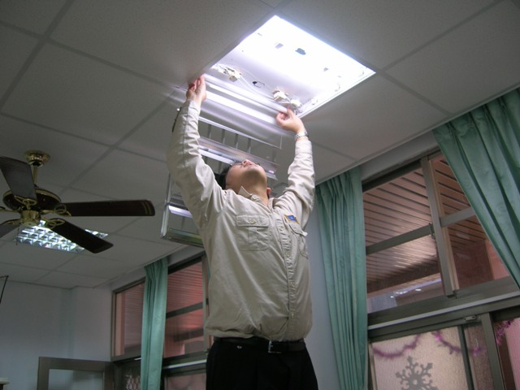
教室換裝省電燈管
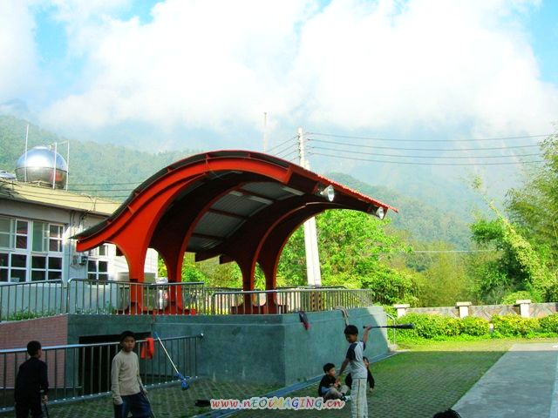
司令台鋼骨造型

健康建築
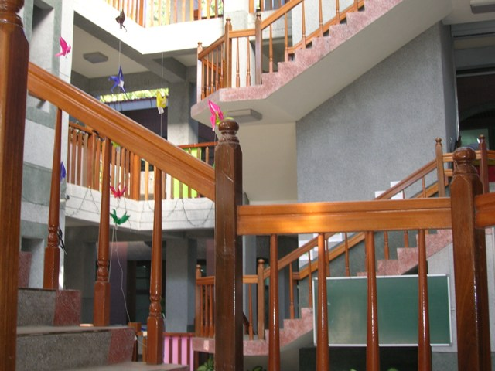
大樓木質迴旋樓梯
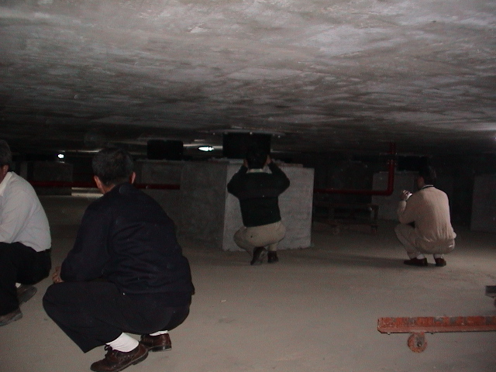
921大樓引進日本製28組防震器設計

健康建築
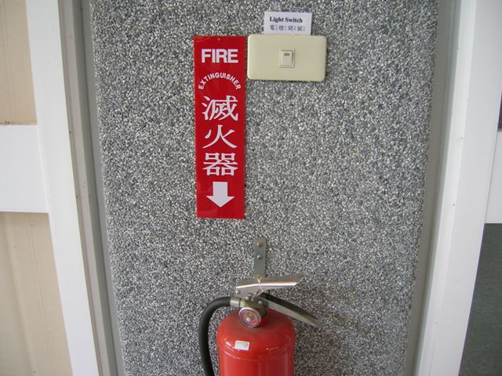
消防器材定期檢驗
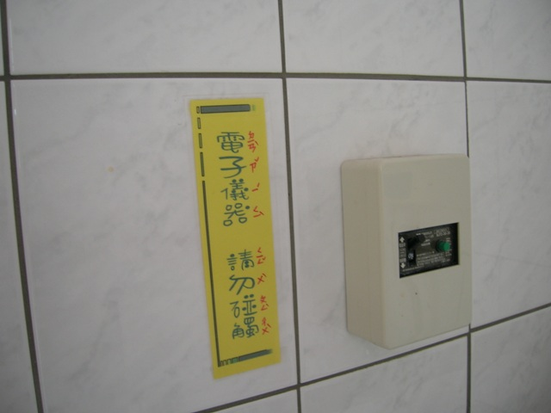
裝置漏電斷電裝置

健康建築
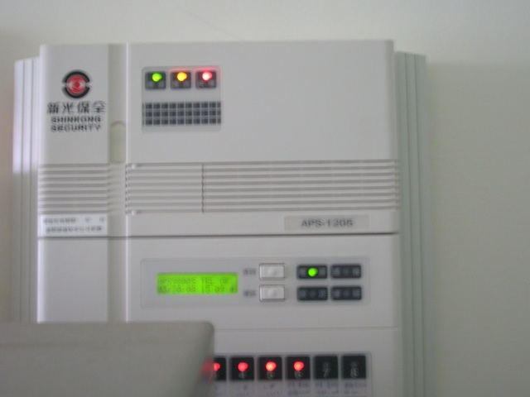
設置新光保全 增加建築物安全
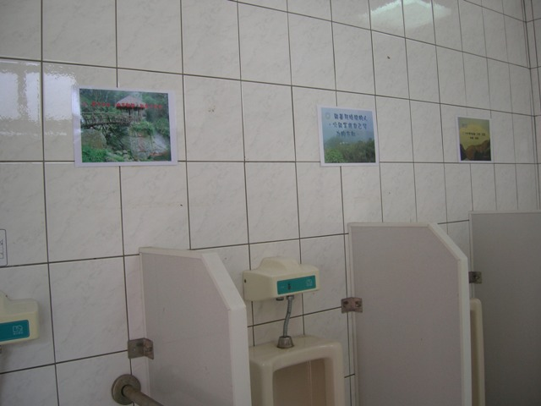
小便池採感應式裝置

健康建築
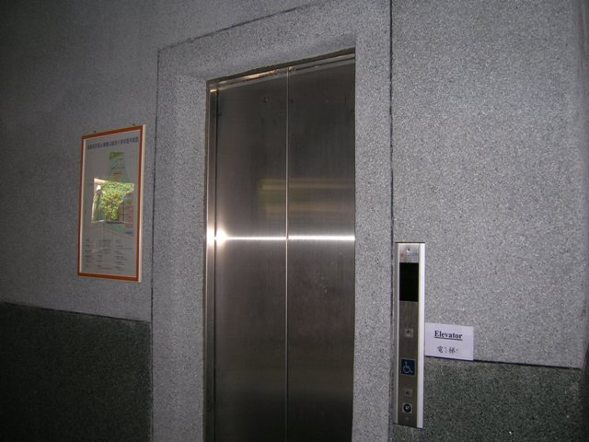
無障礙空間設計---電梯
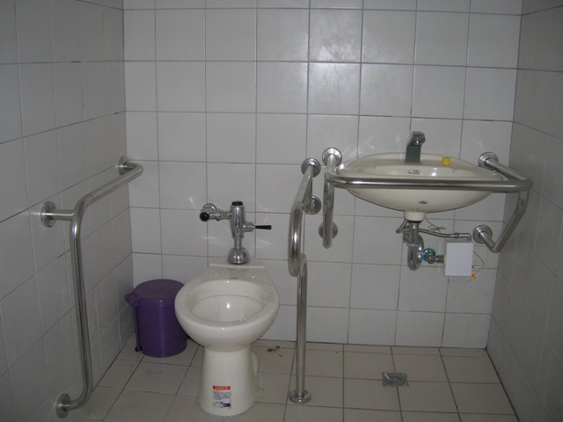
無障礙空間設計---殘障廁所

